Леонов: поддерживаю реформу науки Министра Ливанова

Нападки на министра Минобрнауки России Дмитрия Ливанова, естественно, связаны с его желанием навести хотя бы элементарный правопорядок в науке и образовании. Его резкая борьба с липовыми диссертациями и безрезультативностью РАН, естественно, вызвала бурю недовольства тех, кого устраивает нынешняя система поголовного научного остепенения, высшего дипломирования и ковыряния с умным видом в носу, выдаваемого за фундаментальную науку в стенах РАН.
Ливанов устаивал бы всех, если бы сел в кресло министра и ничего не делал бы, а только гладил бы всех по головке, приговаривая, как у нас всё хорошо, количество остепенённых с каждым годом растёт, как и растёт количество академиков и членов-корреспондентов РАН, а ректора институтов – все ангелы. Налицо явный научный рост. Разве это не положительный показатель развития науки и научного самосознания? А ведь так ведёт себя Президент РАН Юрий Осипов уже более двадцати лет, приговаривая, что «всё хорошо прекрасная маркиза», и им все довольны.
Однако, увеличение количества остепенённых и членов РАН не повысило эффективность российской науки, и она безудержно отстаёт от мирового уровня. Наоборот, резко возросла коррупционная составляющая, когда учёную степень можно просто купить, и распиливать бюджетное финансирование на науку, не отвечая за конечный результат перед государством. А это уже не устраивает Правительство и Министра Ливанова, который поставлен Правительством на лечение этого недуга.
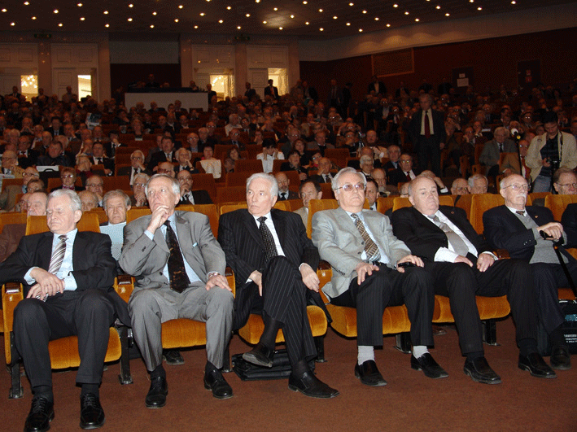
Мне непонятно, зачем депутатам Госдумы и госчиновникам учёная степень, если они ни дня не работали в науке? Чтобы показать избирателю, что они в них не ошиблись и они там сплошь все очень умные? Но народ всё видит и понимает. И дошло до курьёза, когда объединились разом непримиримые враги в Госдуме, и коммунисты, и демократы, создали тут же единую коалицию против Ливанова. Наверное, от страха, чтобы не лишиться корочек с учёной степенью. А ведь такое положение на самом деле дискредитирует учёную степень, как дискредитированы уже высшее образование и академические звания задолго до Ливанова. О какой фундаментальной науке в РАН можно продолжать разговоры, если за 20 лет в академии наук не сделано ни одного фундаментального открытия, не разработано ни одной прорывной технологии. Если завтра распустить РАН, то страна этого даже не заметит, как не заметила роспуск АН СССР в 1991 году.
Моя позиция полностью совпадает с позицией Министра Ливанова. Я уже 15 лет воюю с руководством РАН за теорию Суперобъединения, а оно воюет, нет, не со мной, а с теорий Суперобъединения. Почему? Да потому, что теория Суперобъединения создана вне стен РАН, и на её создание не потрачено ни рубля из казны, также как Григорием Перельманом на решение гипотезы Пуанкаре. Довольно обстоятельно свою позицию я изложил в статье «Юрий Осипов может остаться президентом РАН на пятый срок – НЕТ».
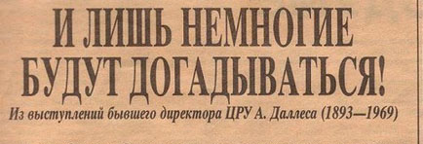
Создание теории Суперобъединения развеивает миф о том, что в РАН ведутся фундаментальные исследования. Ничего там не делается. По этой причине РАН становится опасной для фундаментальной науки, поскольку все её усилия направлены против развития фундаментальной науки в России. К сожалению, я всё это испытывал на себе годами, и у меня создаётся впечатление, что РАН – это пятая колонна, осуществляющая план Даллеса по развалу России. И я с удовольствием цитирую Ливанова, поскольку он реально оценивает катастрофическую ситуацию в РАН: «В целом система организации работы учёных Российской академии наук не является современной, не является эффективной, не соответствует мировым стандартам. И ответственность за это несёт само руководство Академии наук. Мы готовы вместе с научным сообществом и руководством Академии наук вместе обсуждать и принимать решения о том, как должна развиваться наука в России».
Я хотел бы добавить к словам Министра, что бесполезно обсуждать с теми, кто в принципе уже неспособен к восприятию нового. В РАН нет ни одного специалиста, кого бы заинтересовала теория Суперобъединения. А это объективный показатель уровня. Они там просто не в состоянии её осилить. Вот их реальный уровень. Что может предложить Осипов стране? Суперкомпьютор? Это когда в России полностью отсутствует компьютерное производство и развалена вся электронная промышленность за годы его президентства.
Только теория Суперобъединения определяет развитие принципиально новых энергетических и космических технологий. Но это уже другой вопрос, который предстоит решать в скором времени. И если произойдёт необоснованная отставка Министра Ливанова и на его место придёт другой удобный для всех руководитель, то ничего хорошего от этого ждать не придётся. Ещё пять лет застоя в науке страна не выдержит. РАН отомрёт сама в силу естественного старения, поскольку наука против этого пока бессильна. Я полностью за реформы науки Министра Ливанова, поскольку это и мои реформы, как учёного создавшего теорию Суперобъединения – а это главная фундаментальная теория столетия.
Владимир Леонов
10 апреля 2013

